Szanowni Rodzice,

Informujemy, że mamy dla Państwa wyjątkową propozycję dotyczącą możliwości zamówienia koszulek i bluz zaprojektowanych specjalnie dla podopiecznych i wychowanków Młodzieżowego Domu Kultury "Tysiąclecie".

Koszulki i bluzy to nie tylko odzież, ale także symbol przynależności do naszej wspaniałej społeczności MDK. Mają one na celu budowanie więzi oraz wzmacnianie poczucia wspólnoty wśród naszych dzieci. Dlatego też chcemy dać naszym pociechom możliwość noszenia tych wyjątkowych ubrań oraz promowania naszego Domu Kultury wśród znajomych i przyjaciół. Poniżej znajdziecie Państwo garść szczegółów.

Dostępne są dwa warianty projektów, z których będziecie mogli wybrać ten najbardziej odpowiadający Waszym oczekiwaniom:

* Koszulka lub bluza dla podopiecznych MDK „Tysiąclecie”
* Koszulka lub bluza dla podopiecznych Zespołu Pieśni i Tańca „Tysiąclatki”

Przy zamówieniu istotne jest wskazanie:

* fasonu - męski, damski lub dziecięcy
* rozmiaru - odpowiadającemu wybranemu fasonowi
* koloru koszulki

Wzornik dostępny jest na dole strony oraz w formie wydrukowanej (do wglądu) w MDK "Tysiąclecie".

**Koszty:**

1. **Koszulka: 40 zł/szt**
2. **Bluza:**

* **Męska: 100zł/szt**
* **Damska: 90zł/szt**
* **Dziecięca: 80zł/szt**

Koszulki i bluzy wykonane będą z wysokiej jakości materiałów, zapewniających komfort noszenia oraz trwałość. Specyfikacja materiałów znajduje się we wzorniku. Nadruk będzie wykonany w formie naklejki (nie haftu). Firma Jamaja, z którą współpracujemy, wykonała próbne realizacje, które spełniły nasze oczekiwania, zarówno pod względem jakościowym, jak i estetycznym.

Wszystkich rodziców zainteresowanych zakupem koszulek i/ lub bluz, zapraszamy do podejścia do MDK "Tysiąclecie". Codziennie, w dni robocze, przez dwa tygodnie: **od 26.02 (poniedziałek) do 08.03 (piątek)** Rada Rodziców będzie pełnić dyżur**, w godzinach od 17:00 do 18:00**. W portierni MDK będzie dostępna oferta wraz ze wzornikiem a u reprezentanta Rady Rodziców będzie można złożyć zamówienie i dokonać płatności.

Serdecznie zachęcamy wszystkich do skorzystania z tej wyjątkowej okazji!

Z wyrazami szacunku,

Rada Rodziców Młodzieżowego Domu Kultury "Tysiąclecie"

# **WZORNIK 2024**

# **Koszulki i bluzy dla Młodzieżowego Domu Kultury “Tysiąclecie”**

**WARIANTY:**

1. **Koszulka ZPiT** – Zespół Pieśni i Tańca “Tysiąclatki”

**Cena: 40 zł/szt**

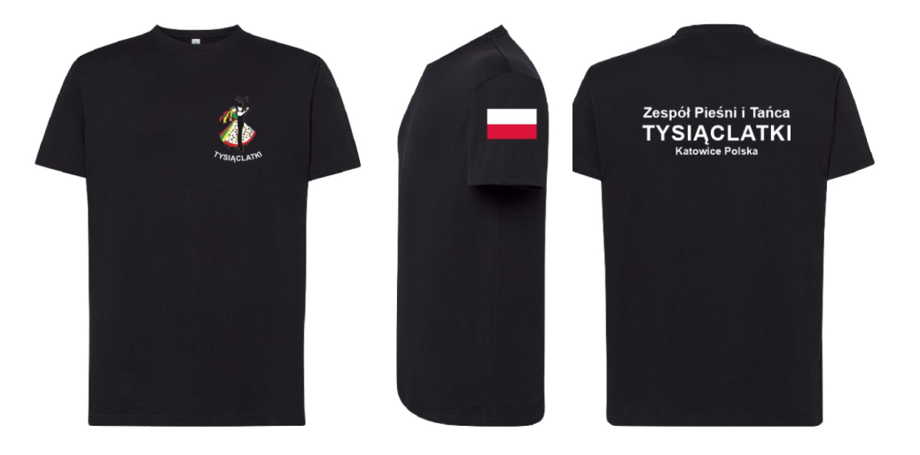

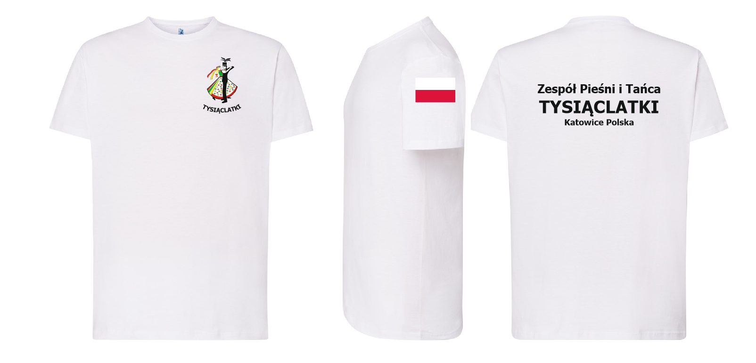

1. **Bluza ZPiT** – Zespół Pieśni i Tańca “Tysiąclatki”

**Cena:**

* Bluza męska: **100zł/ szt**
* Bluza damska: **90zł/ szt**
* Bluza dziecięca: **80zł/ szt**

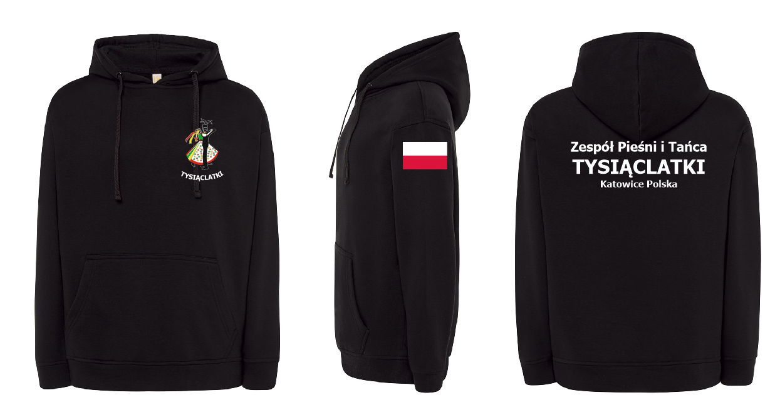

1. **Koszulka MDK** – Młodzieżowy Dom Kultury Tysiąclecie

**Cena: 40 zł/szt**

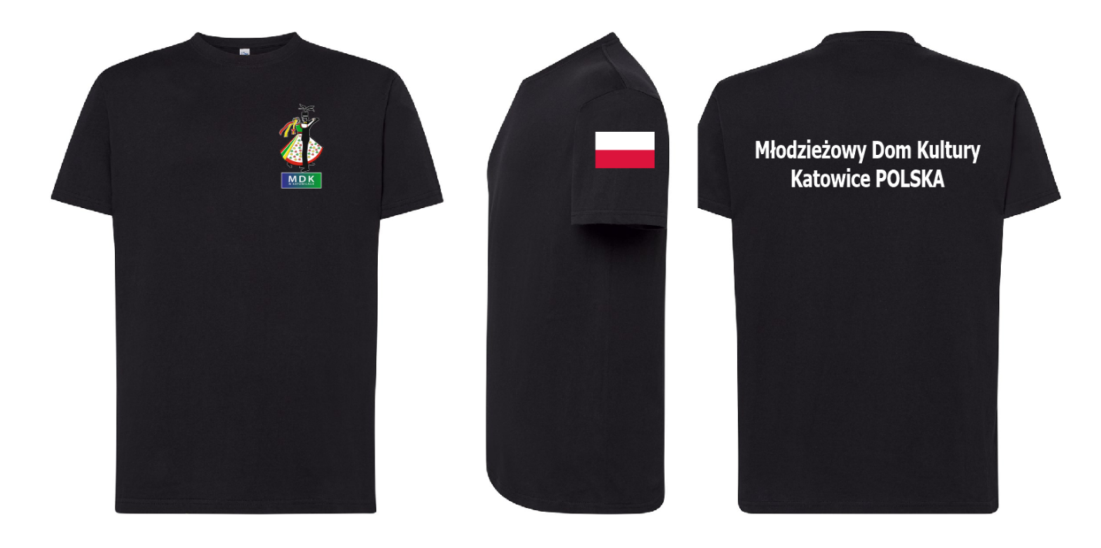

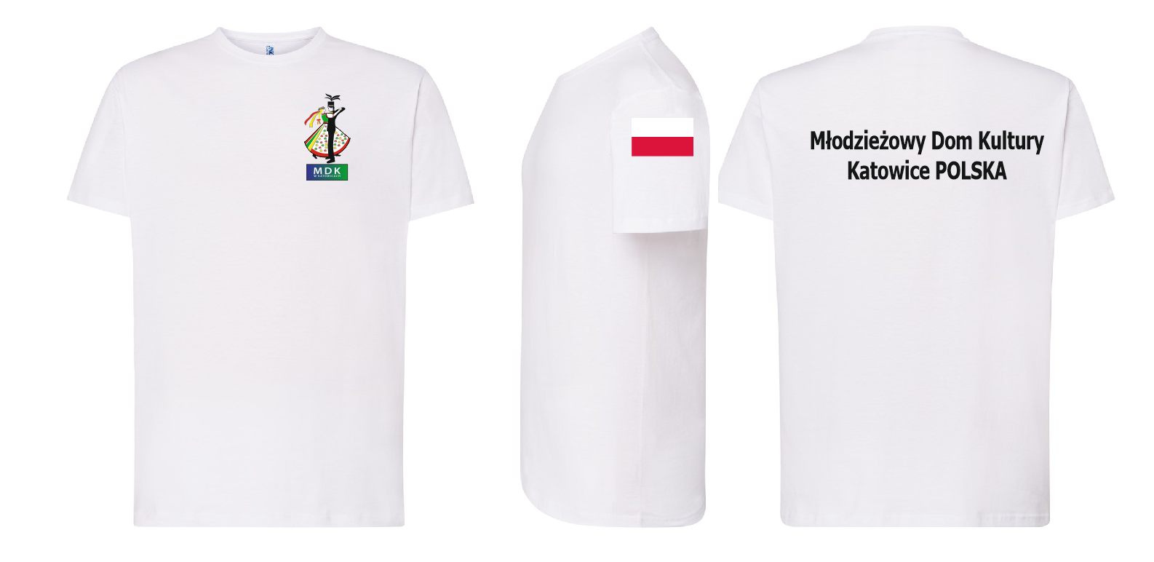

**FASONY I ROZMIARY KOSZULEK:**

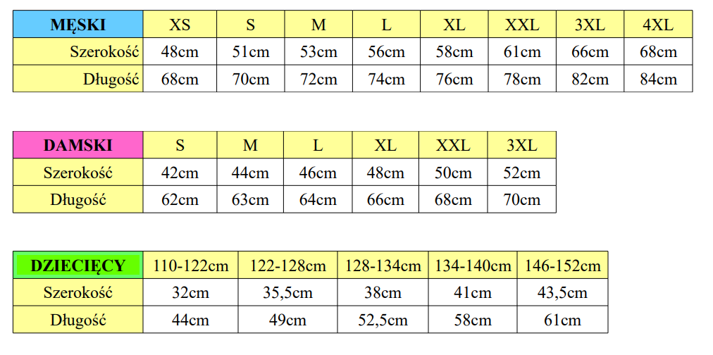

**FASONY I ROZMIARY BLUZ:**

MĘSKI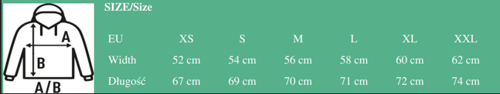

DAMSKI

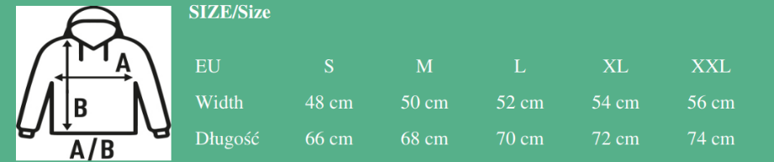

DZIECIĘCY

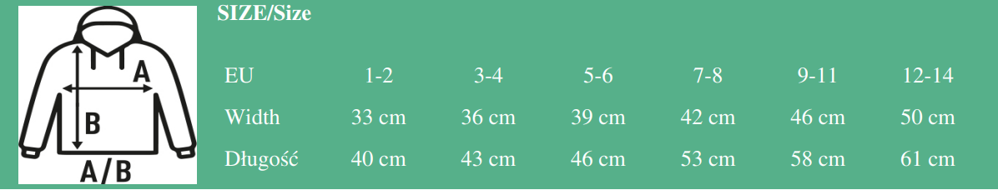

**KOLORY KOSZULEK:**

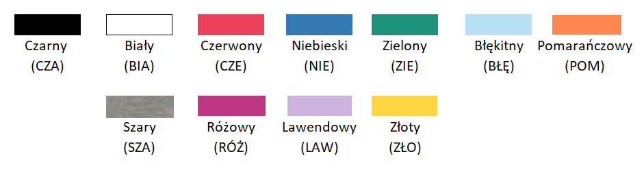

**KOLORY BLUZ:**

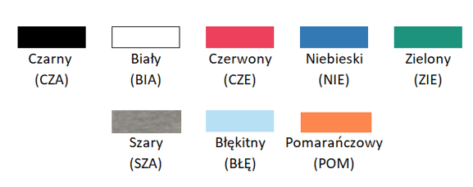

**SKŁAD TKANIN:**

KOSZULKI:

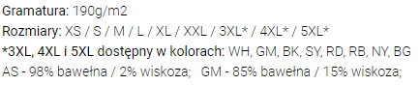

BLUZY (MĘSKA):

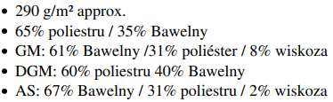

BLUZY (DAMSKA):

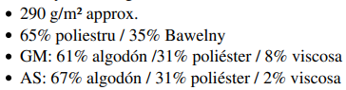

BLUZY (DZIECIĘCA):

